**ლაბორატორიული სამუშაო #4**

**პოტენციალთა განაწილების შესწავლა**

მოცემულ ლაბორატორიულ სამუშაოზე გავეცანით ენერგიის წყაროების თანხვდენილ და შემხვედრ შეერთებებს.

ჩვენი მიზანი იყო წრედში სხვადასხვა ადგილებზე პოტენციალების განსაზღვრა ჩვენსავე მიერ არჩეულ დამიწების წერტილის მიმართ.

პირველ ეტაპზე, წრედი ავაგეთ ენერგიის წყაროების თანხვდენილი შეერთებით.

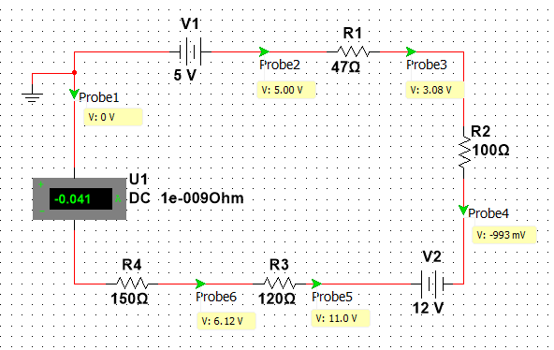

ხოლო მეორე ეტაპისთვის ძაბვის წყაროები თანხვდენილად შევაერთეთ:

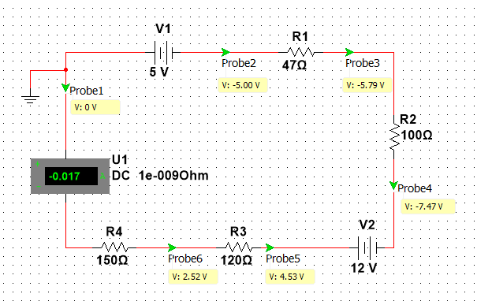

ორივე წრედისთვის ავიღეთ სურათზე აღნიშნული წერტილებისთვის პოტენციალთა მნიშვნელობები და გადმოვიტანეთ ცხრილში:

|  |  |  |  |  |  |
| --- | --- | --- | --- | --- | --- |
| **Va** | **Vb** | **Vc** | **Vd** | **Ve** | **Vf** |
| -5 | -5.79 | -7.47 | 4.53 | 2.52 | -0.017 |
| 5 | 3.08 | -0.993 | 11 | 6.12 | -0.041 |

შემხვედრი მიმართულებისთვის, ვიანგარიშეთ დენის ძალა წრედის სრული უბნისთვის კირხოფის კანონის გამოყენებით:

$$5+47i+100i-12+120i+150i=0$$

$$417i=7$$

$$i=-\frac{7}{417}=0.016$$

ეს შედეგი ძალიან ახლოსაა ჩვენს მიერ გაზომილ შედეგთან 0.017, იგივეს ვაკეთებთ დენის წყაროების თანხვდენილი მიმართულებებისთვის:

$$-5+47i+100i-12+120i+150i=0 \\ 417i=17 \\ i=\frac{14}{417}=0.0407$$

ეს შედეგიც შესაბამისობაში მოდის ჩვენს მიერ გაზომილ სიდიდესთან 0.041.